Міністерство освіти і науки України
НАЦІОНАЛЬНИЙ УНІВЕРСИТЕТ «ЛЬВІВСЬКА ПОЛІТЕХНІКА»
Кафедра ЕОМ

Звіт
Лабораторна робота № 1
З дисципліни «Кросплатформні засоби програмування»
На тему: «Дослідження базових конструкцій мови Java»

Виконав: ст. гр. КІ-304
Крив’як Д. В.
Перевірив:
доцент кафедри ЕОМ
Іванов Ю.С.

Львів 2025

Зміст
Зміст 2
Розділ 1. Мета роботи. 3
Розділ 2. Теоретичні відомості. 4
Розділ 3. Завдання (варіант № 1). 6
Розділ 4. Хід роботи. 7
Розділ 5. Відповіді на контрольні запитання. 10
Висновки 12
Список використаних джерел 13
ДОДАТОК А. Вихідний код програми 14
ДОДАТОК Б. Результат виконання програми. 17
ДОДАТОК В. Фрагмент згенерованої документації. 18

Мета роботи.
Ознайомитися з базовими конструкціями мови Java та оволодіти навиками написання й автоматичного документування простих консольних програм мовою Java.

Теоретичні відомості.
Автоматичне документування. При автоматичній генерації документації використовується утиліта javadoc, яка аналізує вміст між /** і */ та на його базі генерує документацію у форматі *.html. Коментарі між /** і */ прийнято починати з описового тексту, за яким слідують дескриптори. Використання дескрипторів полегшує як автоматичну генерацію документації, так і розуміння коду, до якого відноситься коментар. Дескриптор, на відміну від решти коментарів, починається з символу @ за яким слідує ім’я дескриптора. Оскільки документація генерується у форматі *.html, то між /** і */ допускається розташування html-тегів, включаючи рисунки.
Масив – структура даних, що зберігає набір значень однакового типу. Пам’ять під масив виділяється у керованій купі. При завершенні життєвого циклу масиву пам’ять, яку він займав, вивільняється збирачем сміття. Доступ до елементів масиву здійснюється за допомогою індексів. Індексація масивів у Java починається з 0. Для створення масиву у Java необхідно оголосити змінну-масив та ініціалізувати її. При створенні за допомогою оператора new масиву чисел всі його елементи ініціалізуються нулями (масиви типу boolean ініціалізуються значеннями false, масиви об’єктів ініціалізуються значеннями null). Після створення масиву змінити його розмір неможливо.
Багатовимірний масив – це масив, який складається з множини масивів. У Java немає багатовимірних масивів в принципі, а багатовимірні масиви реалізуються як множина одновимірних. Кількість вимірів масиву задається парами закриваючих і відкриваючих прямокутних дужок. Як і одновимірні, багатовимірні масиви перед використанням необхідно оголосити і ініціалізувати.
Зубчаті масиви. Завдяки тому, що багатовимірні масиви у Java реалізуються як множина одновимірних масивів, стає можливим реалізувати багатовимірні масиви з різною кількістю елементів у межах виміру. Синтаксис оголошення зубчатого масиву нічим не відрізняється від синтаксису оголошення звичайного багатовимірного масиву. Різниця є лише у способі ініціалізації, де використовується виділення пам’яті під різну кількість елементів у межах виміру.
Оператор циклу for з синтаксисом foreach дозволяє послідовно перебирати всі елементи набору даних без застосування лічильника. Таким набором даних може бути будь-який клас, що реалізує інтерфейс Iterable, або масив. Оператор циклу for з синтаксисом foreach має наступний вигляд:
for (змінна : набір даних)
оператори
При опрацюванні циклу змінній послідовно присвоюється кожен елемент набору даних (наприклад, елемент масиву) після чого виконується оператор.
Оператори переривання потоку виконання. До операторів переривання потоку виконання відносяться оператори break і continue. Вони призначені для переривання послідовності виконання операцій в циклах. У циклах дані оператори можуть використовуватися з мітками і без них.
Ввід з консолі. Для введення інформації з консолі необхідно створити об’єкт класу Scanner і зв’язати його з стандартним потоком вводу System.in.
Вивід на консоль. Популярним механізмом виводу на консоль є використання методу print об’єкту out з пакету System, який виводить переданий через параметр текстовий рядок на екран.
Ввід з текстового файлу. Для введення інформації з файлу необхідно підключити пакет java.io та створити об’єкт класу Scanner з об’єкту File.
Вивід у текстовий файл. Для виведення інформації у текстовому вигляді у файл треба підключити пакет java.io та створити об’єкт класу PrintWriter в конструкторі якого необхідно вказати назву файлу, що відкривається на запис.

Завдання (варіант № 10).
1. Написати та налагодити програму на мові Java згідно варіанту. Програма має задовольняти наступним вимогам:
• програма має розміщуватися в загальнодоступному класі Lab1ПрізвищеГрупа;
• програма має генерувати зубчатий масив, який міститиме лише заштриховані області квадратної матриці згідно варіанту (рис. 3.1);
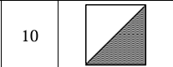
Рис. 3.1. Заштрихована область квадратної матриці.
• розмір квадратної матриці і символ-заповнювач масиву вводяться з клавіатури;
• при не введені або введенні кількох символів-заповнювачів відбувається коректне переривання роботи програми;
• сформований масив вивести на екран і у текстовий файл;
• програма має володіти коментарями, які дозволять автоматично згенерувати документацію до розробленої програми.
2. Автоматично згенерувати документацію до розробленої програми.
3. Скласти звіт про виконану роботу з приведенням тексту програми, результату її виконання та фрагменту згенерованої документації.
4. Дати відповіді на контрольні запитання.

Хід роботи.
1. Запустити на виконання середовище Eclipse IDE.
2. Дослідити тестову програму, що наведена в методичних вказівках.
3. Почати створення власного проекту. Для цього слід викликати підпункут меню File->New->Project… У вікні, що відкриється слід вибрати Java Project (рис. 4.1) та натиснути кнопку ”Next>”..
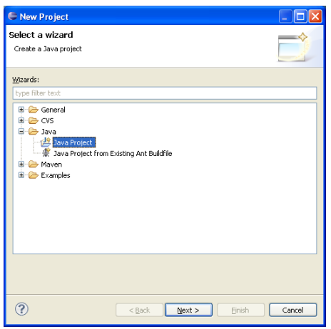
Рис. 4.1. Діалогове вікно вибору типу проекту в Eclipse IDE.
4. У вікні, що відкрилося, необхідно вказати назву нового проекту, місце розташування проекту, версію JRE на яке орієнтована програма, топологію проекту (Project layout) та натиснути кнопку ”Next>” (рис. 4.2).
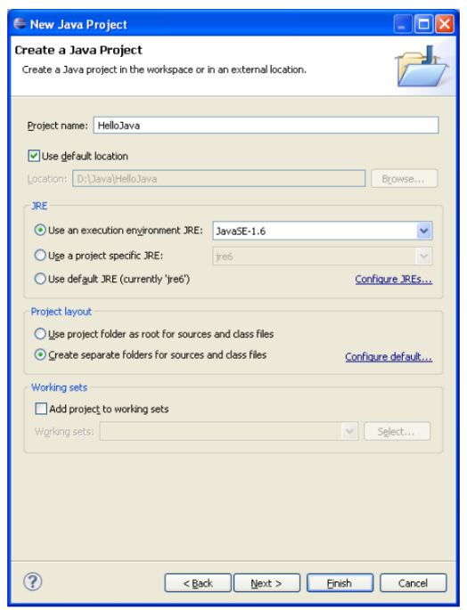
Рис. 4.2. Діалогове вікно створення нового проекту в Eclipse IDE.
5. У вікні, що відкрилося, натиснути кнопку ”Finish” (рис. 4.3).
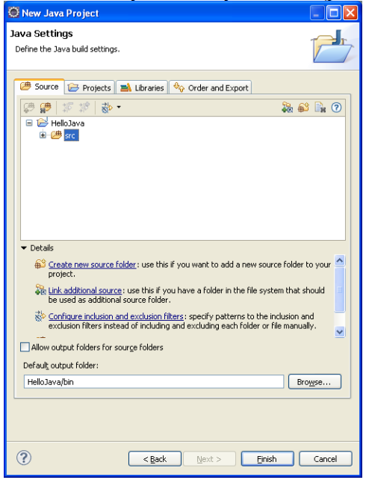
Рис. 4.3. Діалогове вікно налаштування властивостей побудови нового проекту в Eclipse IDE.
6. У вікні, що з’явилося (рис. 4.4), викликати підпункт меню File->New->File. У вікні, що відкрилося слід задати каталог, де розташовуватиметься новий файл з кодом, назву файлу з розширенням .java та натиснути кнопку ”Finish” (рис. 4.5).
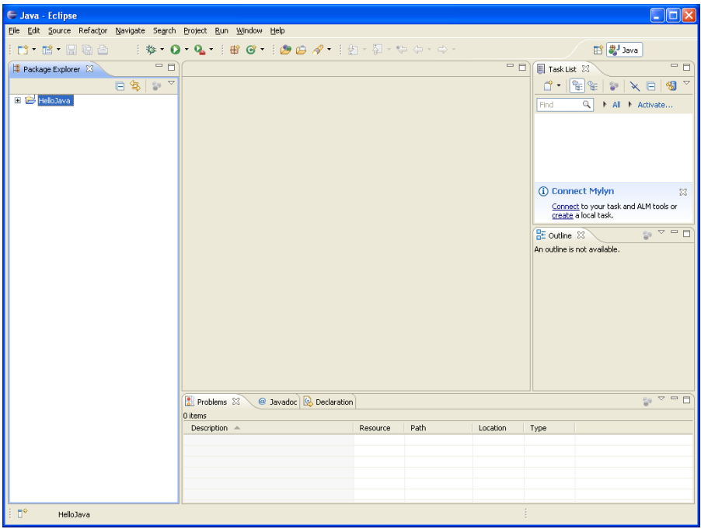
Рис. 4.4. Середовище Eclipse IDE з відкритим проектом Java.
7. У створеному файлі написати програму згідно завдання. Програма має обов’язково містити public клас, назва якого співпадає з назвою файлу.
8. Запустити програму на виконання. Для цього слід вибрати підпункт меню Run->Run.
9. Встановити точки переривання, запустити налагоджувач (Run->Debug) та покроково дослідити процес виконання програми (рис. 4.6).
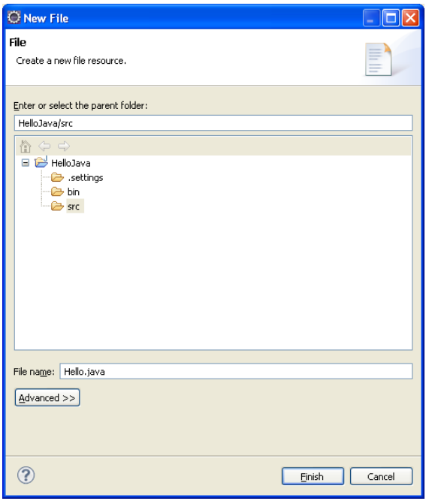
Рис. 4.5. Створення нового файлу.
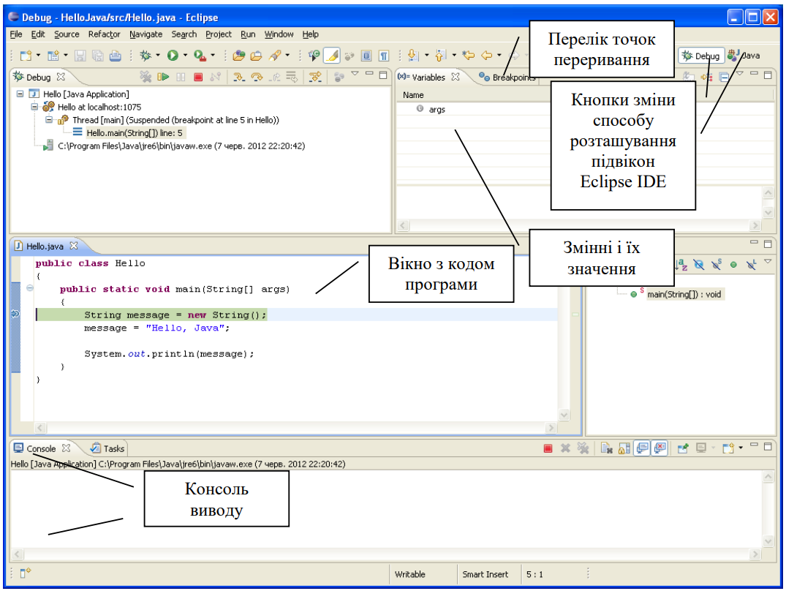
Рис. 4.6. Процес налагодження програми.
10. Автоматично згенерувати документацію у каталог \doc вашого проекту. Проаналізувати автоматично згенеровану документацію.

Відповіді на контрольні запитання.
Надати короткі відповіді (2-3 речення) до кожного контрольного запитання.
Ось короткі відповіді до твоїх запитань:
1. Які дескриптори використовуються при коментуванні класів?
Для коментування класів у JavaDoc використовують дескриптори: @author (автор класу), @version` (версія), @since (з якої версії Java використовується), @see (посилання на інший клас або документацію).
2. Які дескриптори використовуються при коментуванні методів?
Для методів застосовують: @param (опис параметрів), @return (що повертає метод), @throws
3. Як автоматично згенерувати документацію?
Використовують команду javadoc у терміналі: javadoc ClassName.java -d doc, де -d doc задає папку для згенерованої документації. Потім можна відкрити index.html у браузері.
4. Які прості типи даних підтримує Java?
Java підтримує 8 примітивних типів: byte, short, int, long, `float`, double, char, boolean.
5. Як оголосити змінну-масив?
Масив оголошують так: тип[] ім'я; або тип ім'я[];.
6. Які керуючі конструкції підтримує Java?
Java підтримує: умовні конструкції (if, if-else, switch), цикли (for, `while`, do-while), оператори переходу (break, continue, return).
7. В чому різниця між різними варіантами оператора for?
Класичний for: for (int i=0; i<n; i++) – повний контроль над індексом.
For-each: for (int x : array) – перебір елементів масиву або колекції без використання індексу.
8. Як здійснити ввід з консолі?
Використовують клас `Scanner`:
Scanner in = new Scanner(System.in);
int a = in.nextInt();
String s = in.nextLine();
9. Як здійснити ввід з текстового файлу?
Використовують File і Scanner:
Scanner fin = new Scanner(new File("file.txt"));
String line = fin.nextLine();
fin.close();
10. Як здійснити запис у текстовий файл?
Використовують PrintWriter
PrintWriter fout = new PrintWriter(new File("output.txt"));
fout.println("Text");
fout.close();

Висновки
В результаті виконання лабораторної роботи створено програму, яка генерує зубчастий масив згідно індивідуального завдання. Вихідні дані для формування зубчастого масиву вводяться з клавіатури, а сформований виводиться на консоль та у файл. Розроблена програма також містить коментарі, які дозоляють автоматично згенерувати документацію.

Список використаних джерел
- Schildt H. Java: The Complete Reference, 12th Edition. / Herbert Schildt. – McGraw Hill, 2021. – 1280 p.
- Java SE Documentation at a Glance [електронний ресурс]. – Режим доступу до документації: http://www.oracle.com/technetwork/java/javase/ documentation/index.html
- Вихідний код програми
import java.io.File;
import java.io.FileNotFoundException;
import java.io.PrintWriter;
import java.util.Scanner;

/**
* Програма будує квадратну матрицю із символів
* і виводить заштриховану нижню праву половину (трикутник під діагоналлю).
*
* @author Danyil Kryviak
* @version 1.2
*/
public class LabKryviakKI304 {
public static void main(String[] args) throws FileNotFoundException {
int nRows; // розмір квадратної матриці
String filler; // символ-заповнювач

Scanner in = new Scanner(System.in); // для зчитування з консолі
File dataFile = new File("MyFile.txt"); // файл для збереження результату
PrintWriter fout = new PrintWriter(dataFile);

// зчитування розміру матриці
System.out.print("Введіть розмір квадратної матриці: ");
nRows = in.nextInt();
in.nextLine(); // зчитуємо залишковий \n після числа

// зчитування символу-заповнювача
System.out.print("Введіть символ-заповнювач: ");
filler = in.nextLine();

// перевірка, що введений тільки один символ
if (filler.length() != 1) {
System.out.println("Потрібно ввести рівно один символ!");
fout.close();
return;
}

// беремо символ із рядка
char symbol = filler.charAt(0);

// головний цикл: перебираємо рядки
for (int i = 0; i < nRows; i++) {
// внутрішній цикл: перебираємо стовпці
for (int j = 0; j < nRows; j++) {
// умова для нижнього правого трикутника
if (j >= nRows - 1 - i) {
System.out.print(symbol + " "); // друкуємо символ на екран
fout.print(symbol + " "); // друкуємо символ у файл
} else {
System.out.print(" "); // пробіли для вирівнювання на екран
fout.print(" "); // пробіли у файл
}
}
System.out.println(); // новий рядок на екрані
fout.println(); // новий рядок у файлі
}

fout.flush(); // записати все у файл
fout.close(); // закрити файл
System.out.println("Результат збережено у файл MyFile.txt");
}
}

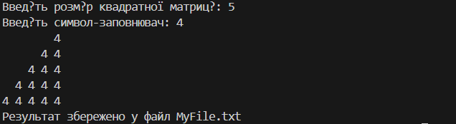
- Результат виконання програми.

